Vitamine D

Métabolisme et transport de la vitamine D
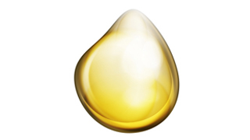
La vitamine D est une molécule liposoluble, ce qui lui confère des propriétés chimiques particulières et a des conséquences sur les réactions qu’elle subit dans l’organisme

La liposolubilité

Les lipides des membranes appartiennent principalement au groupe des phospholipides. On y trouve également des sphingolipides et du cholestérol en quantité variable selon les types cellulaires.
L'ensemble des lipides intervient en général pour quelques 50% dans la composition chimique globale des membranes. Les produits liposolubles les traversent donc facilement.

Transport et stockage
Quelle que soit son origine, la vitamine D est liposoluble.
La vitamine D apportée par l’alimentation (ou la supplémentation médicamenteuse) est absorbée au niveau de l’intestin grêle. Un récepteur spécifique de la paroi intestinale permet la captation sélective de cette vitamine.
Elle circule dans les vaisseaux lymphatiques sous forme libre ou estérifiée par des acides gras, grâce à une protéine porteuse, la Vitamin D Binding Protein (DBP), qui augmente sa demi-vie et module la distribution de ses métabolites aux différents tissus. Elle est notamment distribuée au foie avec les chylomicrons (cf. figure 1).

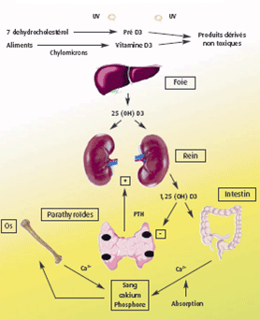
Figure 1 : Régulation du métabolisme de la vitamine D
Le devenir de la vitamine D dans l’organisme
Les vitamines D2 et D3 ont un métabolisme sensiblement identique et dépendant des mêmes complexes enzymatiques chez l'homme.
La vitamine D est hydroxylée au niveau du foie en 25-hydroxy-vitamine D (25(OH)D), dont la concentration sérique représente le statut vitaminique de l’individu. Cette hydroxylation hépatique est très peu régulée.
Puis la 25(OH)D est à nouveau hydroxylée pour se transformer en 1,25 dihydroxy vitamine D (1,25(OH)2D), qui est le métabolite actif de la vitamine D. Cette transformation en métabolite actif peut se faire soit dans le tube rénal proximal, soit dans de nombreux autres tissus. La 1,25(OH)2D circule dans le sang et agit comme une hormone.
L’hydroxylation rénale est fortement régulée par les hormones du métabolisme phospho-calcique et notamment l’hormone parathyroïdienne (PTH), qui stimule sa production au niveau du rein en cas de déficit. De ce fait, sa concentration reflète mal d’éventuelles carences.

L’hydroxylation “périphérique” est indépendante de la régulation phospho-calcique et produit la 1,25(OH)2D qui agit localement (par exemple dans les macrophages).

Stockage et élimination
Une partie de la vitamine D est stockée dans les cellules graisseuses et ne peut être utilisée. Ce stockage peut être à l'origine de carence, en particulier chez les obèses dont la masse adipeuse est accrue.
Elle est également stockée dans les muscles, le foie et les reins. Elle peut être ensuite redistribuée vers les intestins, les os, les reins, les muscles, les glandes parathyroïdes. La vitamine D et ses dérivés sont éliminés dans la bile par voie fécale.

